Памятка для детей и подростков
СТОП! БУЛЛИНГ!

\\\\
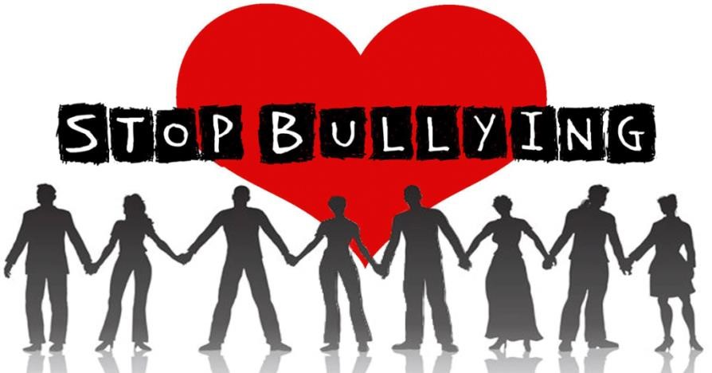
Буллинг – это один из видов насилия, когда ребенок или подросток подвергается агрессии и насмешкам со стороны одного или группы сверстников.
БУЛЛИНГ – ЭТО ВСЕГДА НЕПРАВИЛЬНО! НИКТО НЕ ИМЕЕТ ПРАВА ЗАПУГИВАТЬ ВАС!
Даже если хулиган говорит вам, что это ваша собственная ошибка или что это была всего лишь шутка, это не оправдывает издевательство над вами!
Если буллинг заставляет вас чувствовать себя бесполезными, беспомощными или виноватыми, знайте, что это именно то, чего хочет хулиган. Это единственный способ, которым хулиган может почувствовать себя сильным и важным.
Иногда у хулиганов есть проблемы или неуверенность в чем-то, и они ее пытаются скрыть, издеваясь над другими (например, дети, которых слишком жестоко
наказывают дома, могут перенести это на других детей в школе, «заставить их платить» за опыт, который они были вынуждены испытать).
Говорите со взрослыми о том, что над вами издеваются - почему это так важно для вас. Спросите, как поступить, если над вами издеваются, и вы хотите, чтобы это прекратилось. В любом случае, нужно рассказать об этом взрослому, которому вы доверяете - члену семьи, опекуну или кому-то в школе (учителю или другому сотруднику, с которым вы хорошо ладите).
Говорить кому-то, что над вами издевались - это одна из самых трудных вещей в мире. Но это точно необходимо.
НИКТО НЕ ИМЕЕТ ПРАВА ЗАСТАВЛЯТЬ ДРУГИХ СТРАДАТЬ! ТРАВЛЮ НИЧТО НЕ МОЖЕТ ОПРАВДАТЬ!
